**Aluno:** Guilherme Soares Rocha

**Matrícula:** 211039789

# AULA 7 EXERCICIO 2 (evolução 2)

**ME-R (Modelo Entidade-Relacionamento)**

**ENTIDADES**

PRODUTO

FABRICANTE

MEDICAMENTO

PERFUME

TIPOEMBALAGEM

PERFUME

TIPOPERFUMARIA

VENDA

RECEITA

**ATRIBUTOS**

TIPOEMBALAGEM (idTipoEmbalagem, descricaoEmbalagem) PRODUTO (codigoControle, nomeComercial, quantidade, precoUnitario, idTipoEmbalagem)

FABRICANTE (cgc, nome, endereco(cep, cidade, estado, bairro,rua, numero),

{telefone})

MEDICAMENTO (idMedicamento, codigoControle, formula, tarja)

PERFUME (idPerfume, codigoControle, fragrância, tipo)

VENDA( dtCompra, numeroNotaFiscal, nomeCliente, quantidade, imposto)

TIPOPERFUMARIA(idTipoPerfumaria, descricaoTipoPerfumaria)

RECEITA (idReceita, dtEmissao, crm(crmEstado, crmNumero))

**RELACIONAMENTOS**

FABRICANTE- **fornece**- PRODUTO

Um FABRICANTE pode não fornecer nenhum ou vários PRODUTOs, enquanto uma PRODUTO pode ser fornecido por apenas um FABRICANTE.

Cardinalidade: (**1:n**)

PRODUTO- **possui** - TIPOEMBALAGEM

Um PRODUTO possui um TIPOEMBALAGEM, enquanto um TIPOEMBALAGEM pode ser de nenhum ou vários PRODUTOs.

Cardinalidade: (**n:1**)

PRODUTO- **vendido** - VENDA

Um PRODUTO pode ser vendido em nenhuma ou várias VENDAs, enquanto uma VENDA pode vender um ou vários PRODUTOs.

Cardinalidade: (**n:m**)

PERFUME-**contem**- TIPOPERFUMARIA

Um PERFUME pode conter vários TIPOPERFUMARIA, enquanto um TIPOPERFUMARIA pode conter um PERFUME.

Cardinalidade: (**1:n**)

RECEITA - **tem** - MEDICAMENTO

Uma RECEITA pode ter vários MEDICAMENTO, enquanto um MEDICAMENTO pode ser de nenhuma ou várias RECEITA .

Cardinalidade: (n:m)

DE-R (Diagrama **Entidade-Relacionamento)**

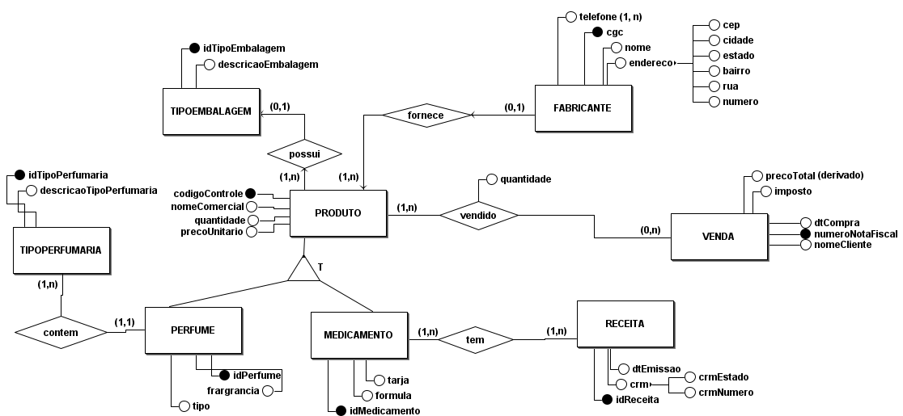

**DLD (Diagrama Lógico de dados)**

